МІНІСТЕРСТВО ОСВІТИ І НАУКИ УКРАЇНИ
Західноукраїнський Національний Університет

Кафедра комп’ютерних наук

Лабораторна робота №1

Виконав

Перевірив

Тернопіль
2022 рік
I семестр (мова програмування C++)
Лабораторна робота №1
“Прості типи даних, базові конструкції мови C++”
Мета роботи: навчитися складати алгоритми розв'язку задач у вигляді блок-схем, ознайомитися простими типами даних 3 та базовими конструкціями мови С++, оволодіти практичними навичками складання, введення, редагування і виконання найпростіших діалогових програм.
Завдання: скласти алгоритми у вигляді блок-схем для задач, які наведено нижче (обрати по три задачі з кожного десятка за правилом, встановленим викладачем) та написати програми для їх розв'язання мовою програмування С++. Виконати звіт до лабораторної роботи, який вміщує створені блок-схеми та програми.
Блок-схема 12
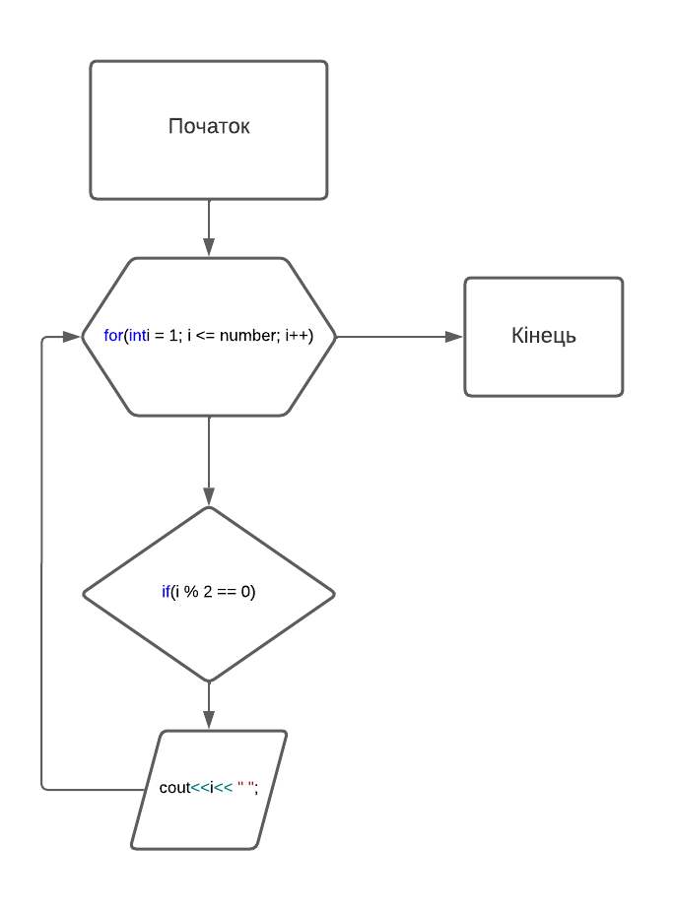
Завдання 12
Завдання 12: Отримати роздруківку усіх парних чисел від 1 до 1000.
#include <iostream>

using namespace std;

int main()
{

int number;

cin >> number;

cout << number << " are\n";
for (int i = 1; i <= number; i++)
{
if (i % 2 == 0)
{
cout << i << " ";
}
}

return 0;

}
Контрольні приклади:
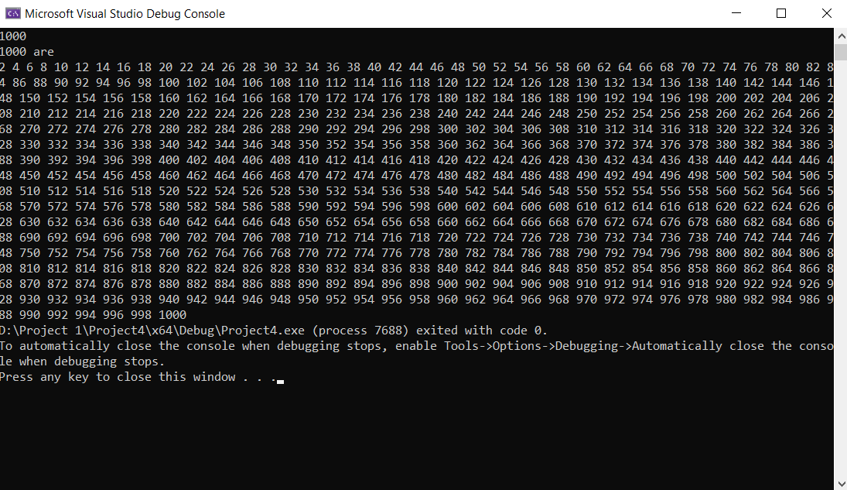
Висновок: на даній лабораторній роботі я навчився складати алгоритми розв'язку задач, ознайомився простими типами даних та базовими конструкціями мови С++.

